SLOVENŠČINA, 6. RAZRED SLOVNICA

Pozdravljen/-a pri zadnji uri slovenščine v tem tednu.

Danes nadaljuješ z izdelavo plakata – opis ljudskega običaja. Prilagam ti miselni vzorec s ključnimi besedami, katere uporabi v opisu ter napotke iz prejšnje šolske ure. Ne pozabi: rok za oddajo je petek, 15.5.!
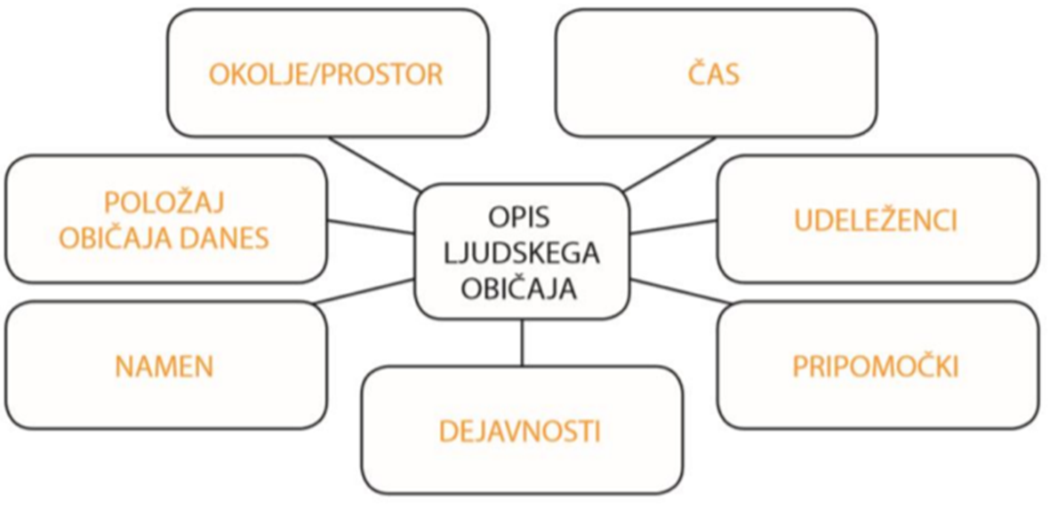

Kaj mora vsebovati tvoj plakat, na kaj moraš biti pozoren?
- miselni vzorec vsebuje KLJUČNE BESEDE in BISTVENE PODATKE (tu se moraš zavedati, da morava učiteljici iz tvojega izdelka izvedeti vse informacije o običaju, vsebina mora biti zapisana podrobno in točno),
- plakat dopolni z lastnimi ilustracijami ali tiskanim gradivom,
- naslov na plakatu je ime ljudskega običaja, ki ga predstavljaš, poudari ga, da bo viden,
- pazi na čitljiv zapis in upoštevaj pravopisna pravila,
- opis ljudskega običaja ne narediš v zvezek, temveč narediš plakat. Če imaš doma risalne liste, zlepi skupaj vsaj dva do tri liste, lahko uporabiš bele liste A4 ali A3 formata in te zlepiš skupaj,
- če ti je lažje, lahko najprej narediš načrt dela in skico miselnega vzorca z ilustracijami,
- na plakat zapiše tudi vire, od kod si črpal informacije,
- preden oddaš plakat, ponovno preveri vsebino, popravi morebitne slovnične in pravopisne napake,
- zadnji rok za oddajo je petek, 15.5..

Uspešno ustvarjanje in lep vikend!

Za dodatna vprašanja se lahko obrnete na učiteljici:
- Katja Zule: katja.zule@guest.arnes.si
- Nina Lešnjak Lepša: nina.lesnjak@guest.arnes.si

